[因多对图片重复而被撤稿！南通大学附属医院某主任的论文](https://mp.weixin.qq.com/s?__biz=MzkwMjg4NjU1MQ==&mid=2247489226&idx=1&sn=e5da03b7efa1cfd9ab6b2b16bad7bdb1)

学术红警[学术红警](javascript:void(0);)2025-04-17 13:43:55山东

2020年7月，南通大学附属医院肾内科在期刊Molecular Medicine Reports上发表一篇研究论文，研究发现了选择性抑制或激活PGE2 EP1受体对肾小球硬化的影响。2025年4月，该论文被撤稿。

**论文题目**：Effect of selective inhibition or activation of PGE2 EP1 receptor on glomerulosclerosis

**论文作者**：Xu Chen , Jun Yin , Yuyin Xu , Zhi Qiu , Jing Liu , Xiaolan Chen（通讯作者，音译，陈晓岚）

**论文单位：南通大学附属医院肾内科**

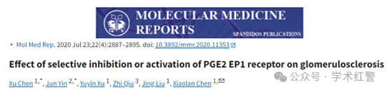

**2021年12月，国际打假人Elisabeth M Bik在Pubpeer提出质疑：**

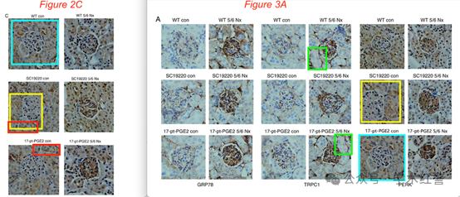

**2025年4月，国际打假人Hoya camphorifolia在Pubpeer提出：**

2025年4月15日撤销。

在上述论文发表后，一位关心的读者提请编辑注意，关于图2C和3A所示的免疫组织化学图像，至少有四对数据面板显示了重叠数据的证据，这些数据都在同一图形部分内，并在它们之间进行了比较。由于本文中发现了大量数据重复事件，《分子医学报告》编辑决定，由于对所提供的数据缺乏信心，应将其从《杂志》中撤回。作者被要求解释这些担忧，但编辑部没有收到令人满意的答复。编辑对给读者带来的不便表示歉意。

**消息来源：**

**https://pubpeer.com/publications/4C200C87C737186559681B79473225#**

**郑重声明：**

信息来源Pubpeer及相关期刊

如有侵权，请联系删除

QQ 3861453094